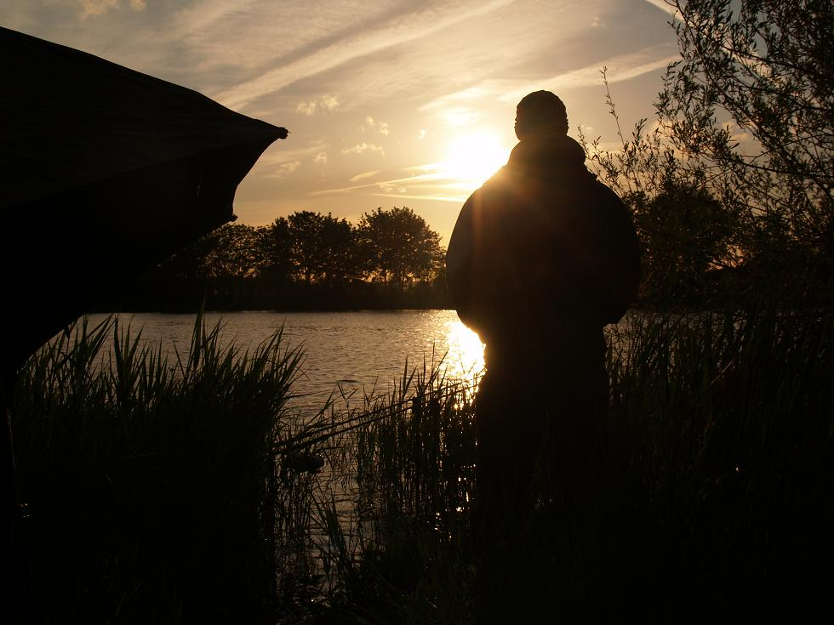
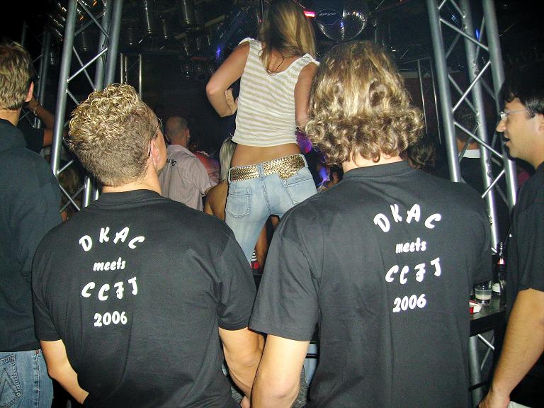
Carp-catchers-Party 2008

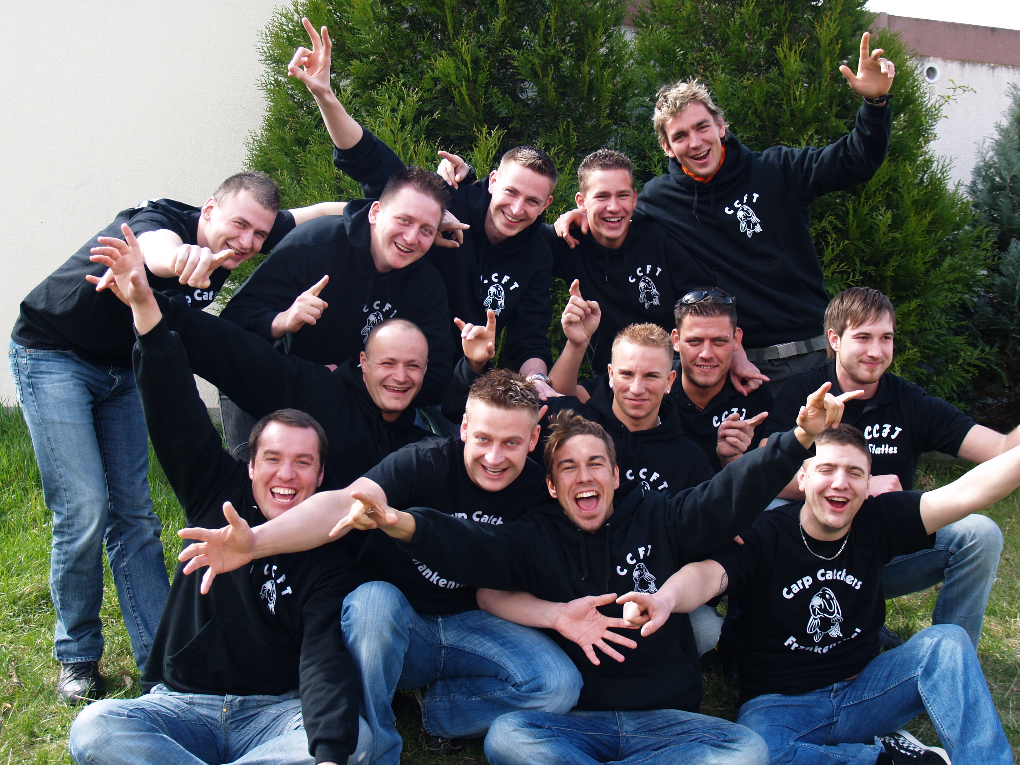
Programm: 18:00Uhr: Eventstart

21:30Uhr: Begrüßungsshow der CCFT-ler

22:30Uhr: Überraschungs-Gastshow…
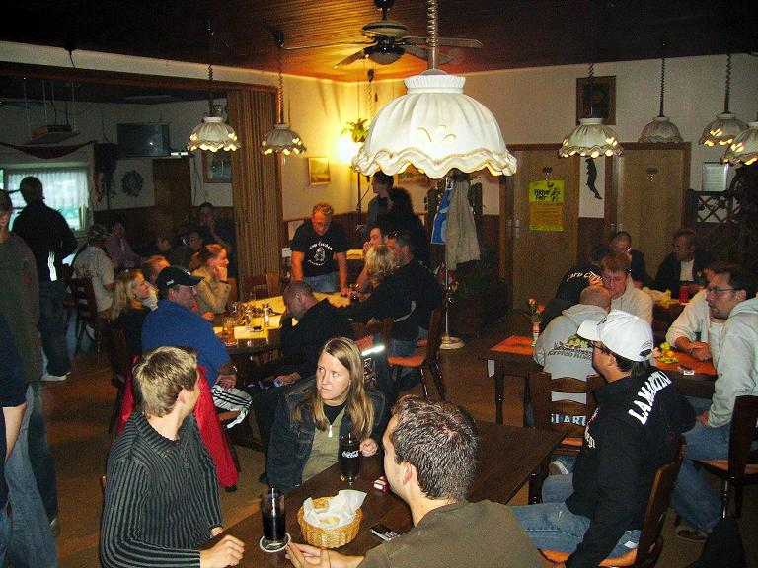
23:30Uhr: Our way von Marco Beck und Chris Ackermann mit Spezialende

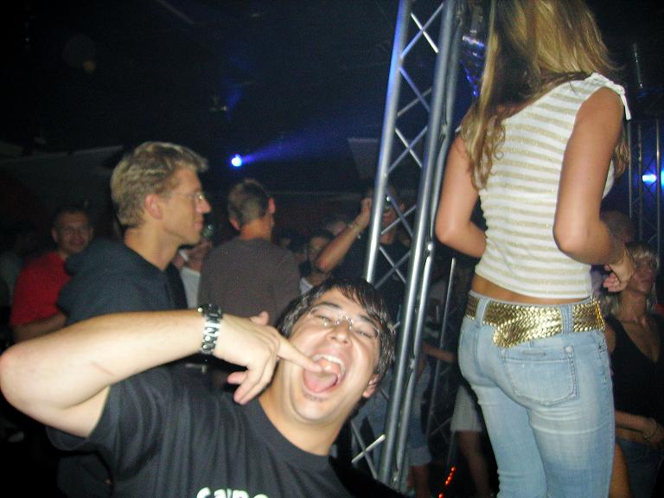

Wann: Am 09.August 2008
Wo: „Zum Fischerheim“ am Binnendamm, in 67240 Bobenheim
Warum: Jeder der Spaß am Feiern hat, gerne gute Shows ansieht, neue Leute kennen lernen will,
oder gar alte Bekannte treffen möchte, sollte sich dieses Event nicht entgehen lassen!!!
Weitere Infos, und Bilder unter: www.cc-ft.de,

